**Модуль по отображению электронной картографической информации от обеспечивающих систем корабля на «Систему отображения », при применении изделий по различным объектам.**

**Программа и методика испытаний**

2017

Оглавление

1. Объект испытаний 3

2. Цель испытаний 3

3. Требования к программе 3

4. Требования к программной документации 3

5. Методы испытаний 3

Приложение 4

1. **Объект испытаний**

Объектом испытаний является программное обеспечение «Модуль по отображению электронной картографической информации от обеспечивающих систем корабля», состоящая из двух программ: «Картографическое ядро» и «Модуль графического отображения карт». В прикладную программу встроена авторизация с удаленным ресурсом, на котором содержатся необходимый массив карт. По необходимости происходит запрос к ресурсу. Далее осуществляется передача карт ядру для их дальнейшего отображения. Модуль Программное обеспечение написано на C, для его работы необходимо сетевое подключение.

2. Цель испытаний

Целью испытаний является проверка корректности функционирования программного обеспечения, и проверка реализации заявленных в техническом задании функциональных требований, предъявляемых к данному программному обеспечению.

3. Требования к программе

Программное обеспечение «Модуль по отображению электронной картографической информации от обеспечивающих систем корабля» должно осуществлять следующие функции:

1. Требования к функциональным характеристикам.

1.1. Разрабатываемое картографическое ядро и модуль графического отображения карт должен включать в свой состав следующие средства:

Программное обеспечение «Картографическое ядро» должно осуществлять следующие функции:

* Отвечать на сетевые запросы модуля графического отображения карт в соответствии с протоколом;
* Проверять корректность полученных от клиентов данных и от сервера хранения карт;
* Осуществлять запись в разделяемую область памяти по запросу от клиента.
* Обрабатывать только одного клиента
* Воспринимать команды модуля графического отображения карт в соответствии с протоколом.

Программное обеспечение «Модуль графического отображения карт» должно осуществлять следующие функции:

* Отображать на экране картографическую информацию в соответствии со своими запросами к картографическому ядру.
* При первом запуске запрашивать картографическую информацию, для того чтобы картографическое ядро могло заранее подготовить информацию.
* Отвечать на сетевые запросы картографического ядра в соответствии с протоколом;
* Воспринимать команды картографического ядра в соответствии с протоколом.

Входными данными для изделия являются:

* Входными данными для картографического ядра является массив карт в формате S-57, а так же команды отданные модулем графического отображения карт.
* Входными данными для модуля графического отображения карт являются разделяемая область памяти в которую записывается массив необходимых данных для графического отображения.

Выходным данными для изделия являются:

* Выходными данными для картографического ядра являются разделяемая область памяти в которую записывается массив необходимых данных для графического отображения.
* Выходными данными для модуля графического отображения карт является вывод графической информации карт формата S-57 на экран.

Методы проверки приведенных выше требований описаны в данном документе.

4. Требования к программной документации

Для проведения программы испытаний необходимы следующие документы на программное обеспечение «Модуль по отображению электронной картографической информации от обеспечивающих систем корабля»:

• Техническое задание;

• Текст программы;

• Руководство системного программиста

В техническом задании описываются функциональные требования, которые реализовывает исследуемое программное обеспечение и требуемые параметры операционной среды.

В тексте программы приводится символическая запись программного обеспечения на исходном языке, которая поясняет реализацию функциональных требований.

В руководстве системного программиста описаны способы инсталляции и деинсталляции исследуемого программного обеспечения.

5. Методы испытаний

| № метода | Порядок выполнения | Положительный результат проверки |
| --- | --- | --- |
| 1. | Проверка возможности компиляции исходных кодов. | В результате компиляции имеем бинарные файлы. |
| 2. | Проверка удаления программы. | В результате не должно оставаться скомпилированных файлов, временных файлов и каталогов. |
| 3. | Проверка корректности ответов сервера хранения карт на запросы картографического ядра. | В результате запроса картографическое ядро получает массив запрашиваемых карт. (Рис. 1) |
| 4 | Проверка корректности ответов картографического ядра на запросы модуля графического отображения карт. | В результате запроса модуль графического отображения карт получает через разделяемую память картографическую информацию для дальнейшего её отображения. (Рис. 2) |
| 5 | Проверка корректности ответов модуля графического отображения карт на запросы картографического ядра. | В результате запроса картографическое ядро получает сообщение от модуля графического отображения карт информацию о своей доступности по сети (Рис. 2) |
| 6. | Проверка корректности отображаемой информации. | В результате по заданным координатам должен отобразиться нужный массив карт соответствующий координатам и запросом от модуля графического отображения карт. (Рис. 3) |

Приложение

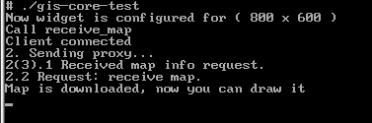

Рис. 1. Метод испытания 3

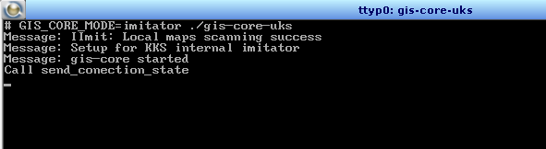

Рис. 2. Метод испытания 4 и 5

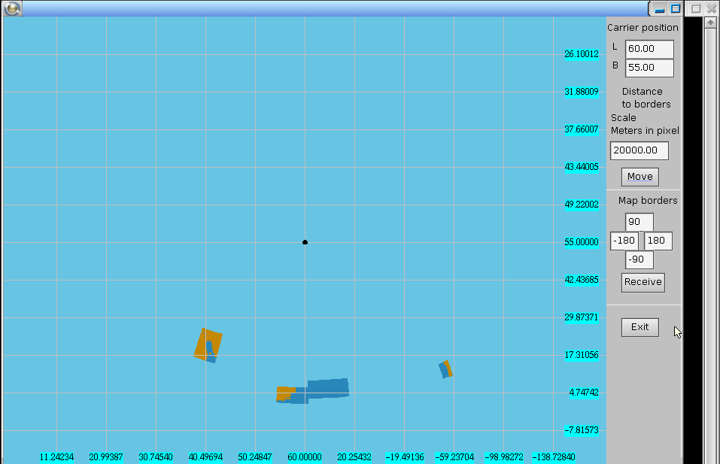

Рис. 3. Метод испытания 6